Date: 09.06.2023
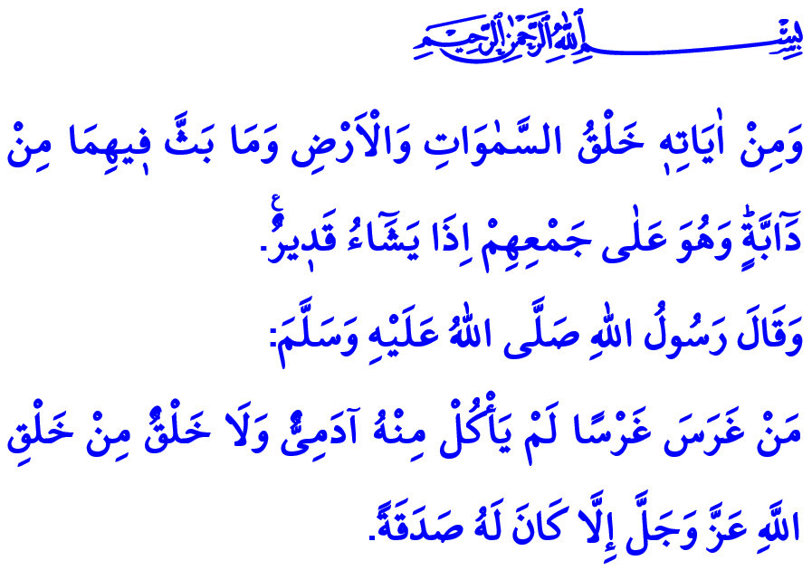
CE QUE NOTRE CREATEUR NOUS APPREND A PROPOS DE NOTRE ENVIRONNEMENT
Chers musulmans !
Abu'd-Darda, l'un des compagnons du Prophète (s.a.w), plantait un jour un jeune arbre. Quelqu'un qui le voit, pensant que ce travail a pour but de tirer profits de ce bas monde, lui demanda : “ Fais-tu la même chose que ceux qui se sont attachés à ce monde, en étant un ami du Messager d'Allah ?”. Sur ce fait, Abu’d-Darda lui répondit en lui rappelant une parole du Prophète (s.a.w): “ Toutes les fois qu’un musulman plante un arbre et qu’un être humain ou une bête en mangent, une aumône lui est inscrite comme récompense.”
Chers croyants !
En effet, l'univers est une création bénie qu’Allah a accordé la responsabilité à l’Homme. Allah le Tout-Puissant nous enseigne qu'Il a créé cet univers avec un équilibre et un ordre délicat. “ La création des cieux et de la terre et des êtres vivants qu'Il y a éparpillés en est la preuve.” Comme il est indiqué dans ce verset, l’univers est un livre de vérité qui démontre l’ existence du Créateur et de Son unicité.
Honorables musulmans !
Une personne qui observe son environnement avec attention bien précise verra d’une part de nombreuses sagesses dans le fonctionnement sans faille de l'univers et d’autre part, l’homme se découvre lui-même et comprend le but de sa propre création. En comprenant son environnement, l’être humain réalise d'où il vient et où il va. Quand une personne pense qu'elle a été créée à partir d'une goutte d'eau autant qu'elle connaît l'eau comme source de vie, elle devient humble et se débarrasse de l'arrogance. Lorsqu'il se rend compte que les vallées verdoyantes, les mers bleues et le ciel orné d'étoiles sont les ornements de l'univers, et qu'il réalise que la pudeur et la chasteté sont les ornements de l'âme, alors il revêt de bonnes mœurs, trouve la paix et atteint le vrai bonheur.
Très chers croyants !
Notre Créateur dit ainsi dans le Coran: ظَهَرَ الْفَسَادُ فِي الْبَرِّ وَالْبَحْرِ بِمَا كَسَبَتْ اَيْدِي النَّاسِ “La corruption est apparue sur la terre et dans la mer à cause de ce que les gens ont accompli de leurs propres mains.” Aujourd’hui, nous voyons/vivons cette vérité décrite dans ce verset. Les catastrophes environnementales sont causées par notre négligence. Chaque jour, nous entendons des nouvelles qu'un autre être vivant est éteint. Les habitats naturels dans la nature ont tellement diminué qu'ils ne font que l'objet de photographies. À cause de notre négligence, les forêts ont commencé à disparaître, les terres sont devenues désertiques et les ressources en eau ont commencé à disparaître. Pourtant, chaque être qui nous entoure a une valeur pour Allah. De plus, les êtres évoquent Allah comme il est précisé dans ce verset: تُسَبِّحُ لَهُ السَّمٰوَاتُ السَّبْعُ وَالْاَرْضُ وَمَنْ ف۪يهِنَّۜ “Les sept cieux et la terre et ceux qui s'y trouvent, proclament Sa gloire”.
Alors chers croyants !
Donnons de la valeur à chaque être que notre Créateur a donné vie. Utilisons nos ressources avec modération, ne les gaspillons pas. Observons et protégeons l'équilibre délicat qu'Allah Tout-Puissant a placé dans le monde. Assumons notre responsabilité envers notre environnement avec la conscience de l'adoration. N'oublions pas que notre environnement est un héritage de nos ancêtres et donc l’héritage unique que nous laisserons à nos enfants.

İbn Hanbal, VI, 443.
Ash-Shûrâ, 42/29.
Ar-Rûm, 30/41.
Al-Isrâ, 17/44. Direction des affaires religieuses

